Capture Audio Avec Audacity :
Ismaël Belaaouad

- MATERIEL :

Pour le matériel je te propose d’utiliser un câble audio RCA, que tu relieras entre la table de mixage et le pc. La table de mixage, si Mhamed ne l’a pas changé à une sortie audio stéréo dédié à l’enregistrement c’est de là que tu pourra faire la capture. La qualité est meilleur comparé à celle d’un micro (mois de bruits, de parasites, etc.).

1er cas
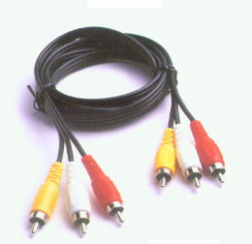
Si tu as une carte d’acquisition tu peux utiliser un câble comme celui-ci
2nd cas
+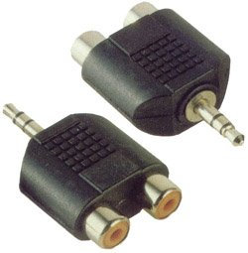
Si tu n’en as pas alors utilise un adaptateur RCA to Jack

Le branchement est simple dans les deux cas :
1er cas :
Carte d’acquisition
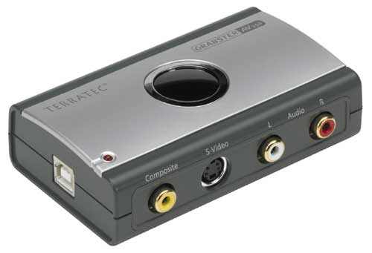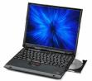
Table de mixage (Sono)

2nd cas :

Table de mixage (Sono)

2- LOGICIEL :

Tout d’abord, installe le logiciel en l’exécutant une fois téléchargé.
Si tout se passe bien tu n’aura qu’à faire suivant jusque la fin de l’installation.

Le logiciel installé, je te propose une brève explication de son utilisation :

- Lance le logiciel

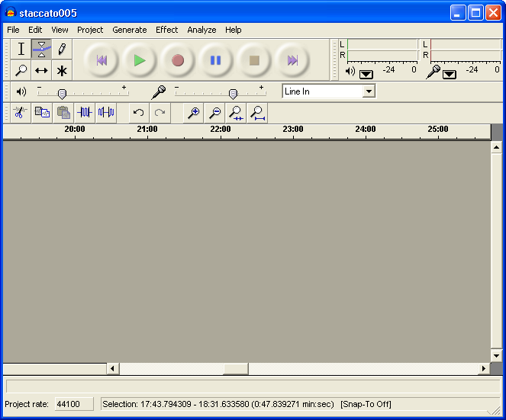
Lance l’enregistrement après avoir fait des essais, pour le niveau sonore, etc.
Choisi la source d’enregistrement.
- Microphone dans le cas où tu décides d’utiliser un micro
- Line In si tu veux faire de la capture en te branchant directement sur la table de mixage.
La deuxième forme de capture est plus intéressante pour la qualité audio rendu.
A ce niveau, tu n’as pas besoin de modifier les valeurs de l’échantillonnage ou autre.
1
2

Une fois l’enregistrement terminé, tu as la possibilité de sauvegarder le fichier sous forme de projet, utilisable uniquement sous Audacity ou de l’exporter en Wave ou en Mp3.
Il sera préférable que tu le sauvegardes en Mp3.
Dans ce cas Audacity te demandera où est stocké Lame Lib.
Tu téléchargeras alors si ce n’est pas fais le programme Lame Lib.
Une fois le téléchargement terminé, extrait les fichiers (à l'aide de winzip par exemple).
Enregistre le fichier "LameLib" quelque part sur ton ordinateur.
La première fois que tu exporteras en MP3, Audacity te demandera où est stocké LameLib, tu in diqueras l’endroit où tu l’as extrait.

Qu’Allah t’apporte son aide.

